CHƯƠNG 4: WEBSITE HƯỚNG DỮ LIỆU

Code đã hoàn thiện :

<?php
// === THIẾT LẬP KẾT NỐI PDO ===
$host = '127.0.0.1';
$dbname = 'cse485_web';
$username = 'root';
$password = '';
$dsn = "mysql:host=$host;dbname=$dbname;charset=utf8mb4";

try {
// TODO 1: Tạo đối tượng PDO để kết nối CSDL
$pdo = new PDO($dsn, $username, $password);
$pdo->setAttribute(PDO::ATTR_ERRMODE, PDO::ERRMODE_EXCEPTION);
// echo "Kết nối thành công!";
} catch (PDOException $e) {
die("Kết nối thất bại: " . $e->getMessage());
}

// === LOGIC THÊM SINH VIÊN (XỬ LÝ FORM POST) ===
// TODO 2: Kiểm tra xem form đã gửi chưa
if ($_SERVER['REQUEST_METHOD'] === 'POST' &&
isset($_POST['ten_sinh_vien']) && isset($_POST['email'])) {

// TODO 3: Lấy dữ liệu từ POST
$ten = $_POST['ten_sinh_vien'];
$email = $_POST['email'];

// TODO 4: SQL INSERT
$sql = "INSERT INTO sinhvien (ten_sinh_vien, email) VALUES (?, ?)";

// TODO 5: Chuẩn bị và thực thi
$stmt = $pdo->prepare($sql);
$stmt->execute([$ten, $email]);

// TODO 6: Chuyển hướng để tránh gửi form lại khi refresh
header('Location: chapter4.php');
exit;
}

// === LOGIC LẤY DANH SÁCH SINH VIÊN (SELECT) ===
// TODO 7: SQL SELECT
$sql_select = "SELECT * FROM sinhvien ORDER BY ngay_tao DESC";

// TODO 8: Thực thi SELECT
$stmt_select = $pdo->query($sql_select);

?>
<!DOCTYPE html>
<html lang="vi">
<head>
<meta charset="UTF-8">
<title>PHT Chương 4 - Website hướng dữ liệu</title>
<style>
table { width: 100%; border-collapse: collapse; }
th, td { border: 1px solid #ddd; padding: 8px; }
th { background-color: #f2f2f2; }
</style>
</head>
<body>
<h2>Thêm Sinh Viên Mới (Chủ đề 4.3)</h2>
<form action="chapter4.php" method="POST">
Tên sinh viên: <input type="text" name="ten_sinh_vien" required>
Email: <input type="email" name="email" required>
<button type="submit">Thêm</button>
</form>

<h2>Danh Sách Sinh Viên (Chủ đề 4.2)</h2>
<table>
<tr>
<th>ID</th>
<th>Tên Sinh Viên</th>
<th>Email</th>
<th>Ngày Tạo</th>
</tr>

<?php
// TODO 9: Vòng lặp lấy dữ liệu
while ($row = $stmt_select->fetch(PDO::FETCH_ASSOC)) {
echo "<tr>";
echo "<td>" . htmlspecialchars($row['id']) . "</td>";
echo "<td>" . htmlspecialchars($row['ten_sinh_vien']) . "</td>";
echo "<td>" . htmlspecialchars($row['email']) . "</td>";
echo "<td>" . htmlspecialchars($row['ngay_tao']) . "</td>";
echo "</tr>";
}
?>

</table>
</body>
</html>

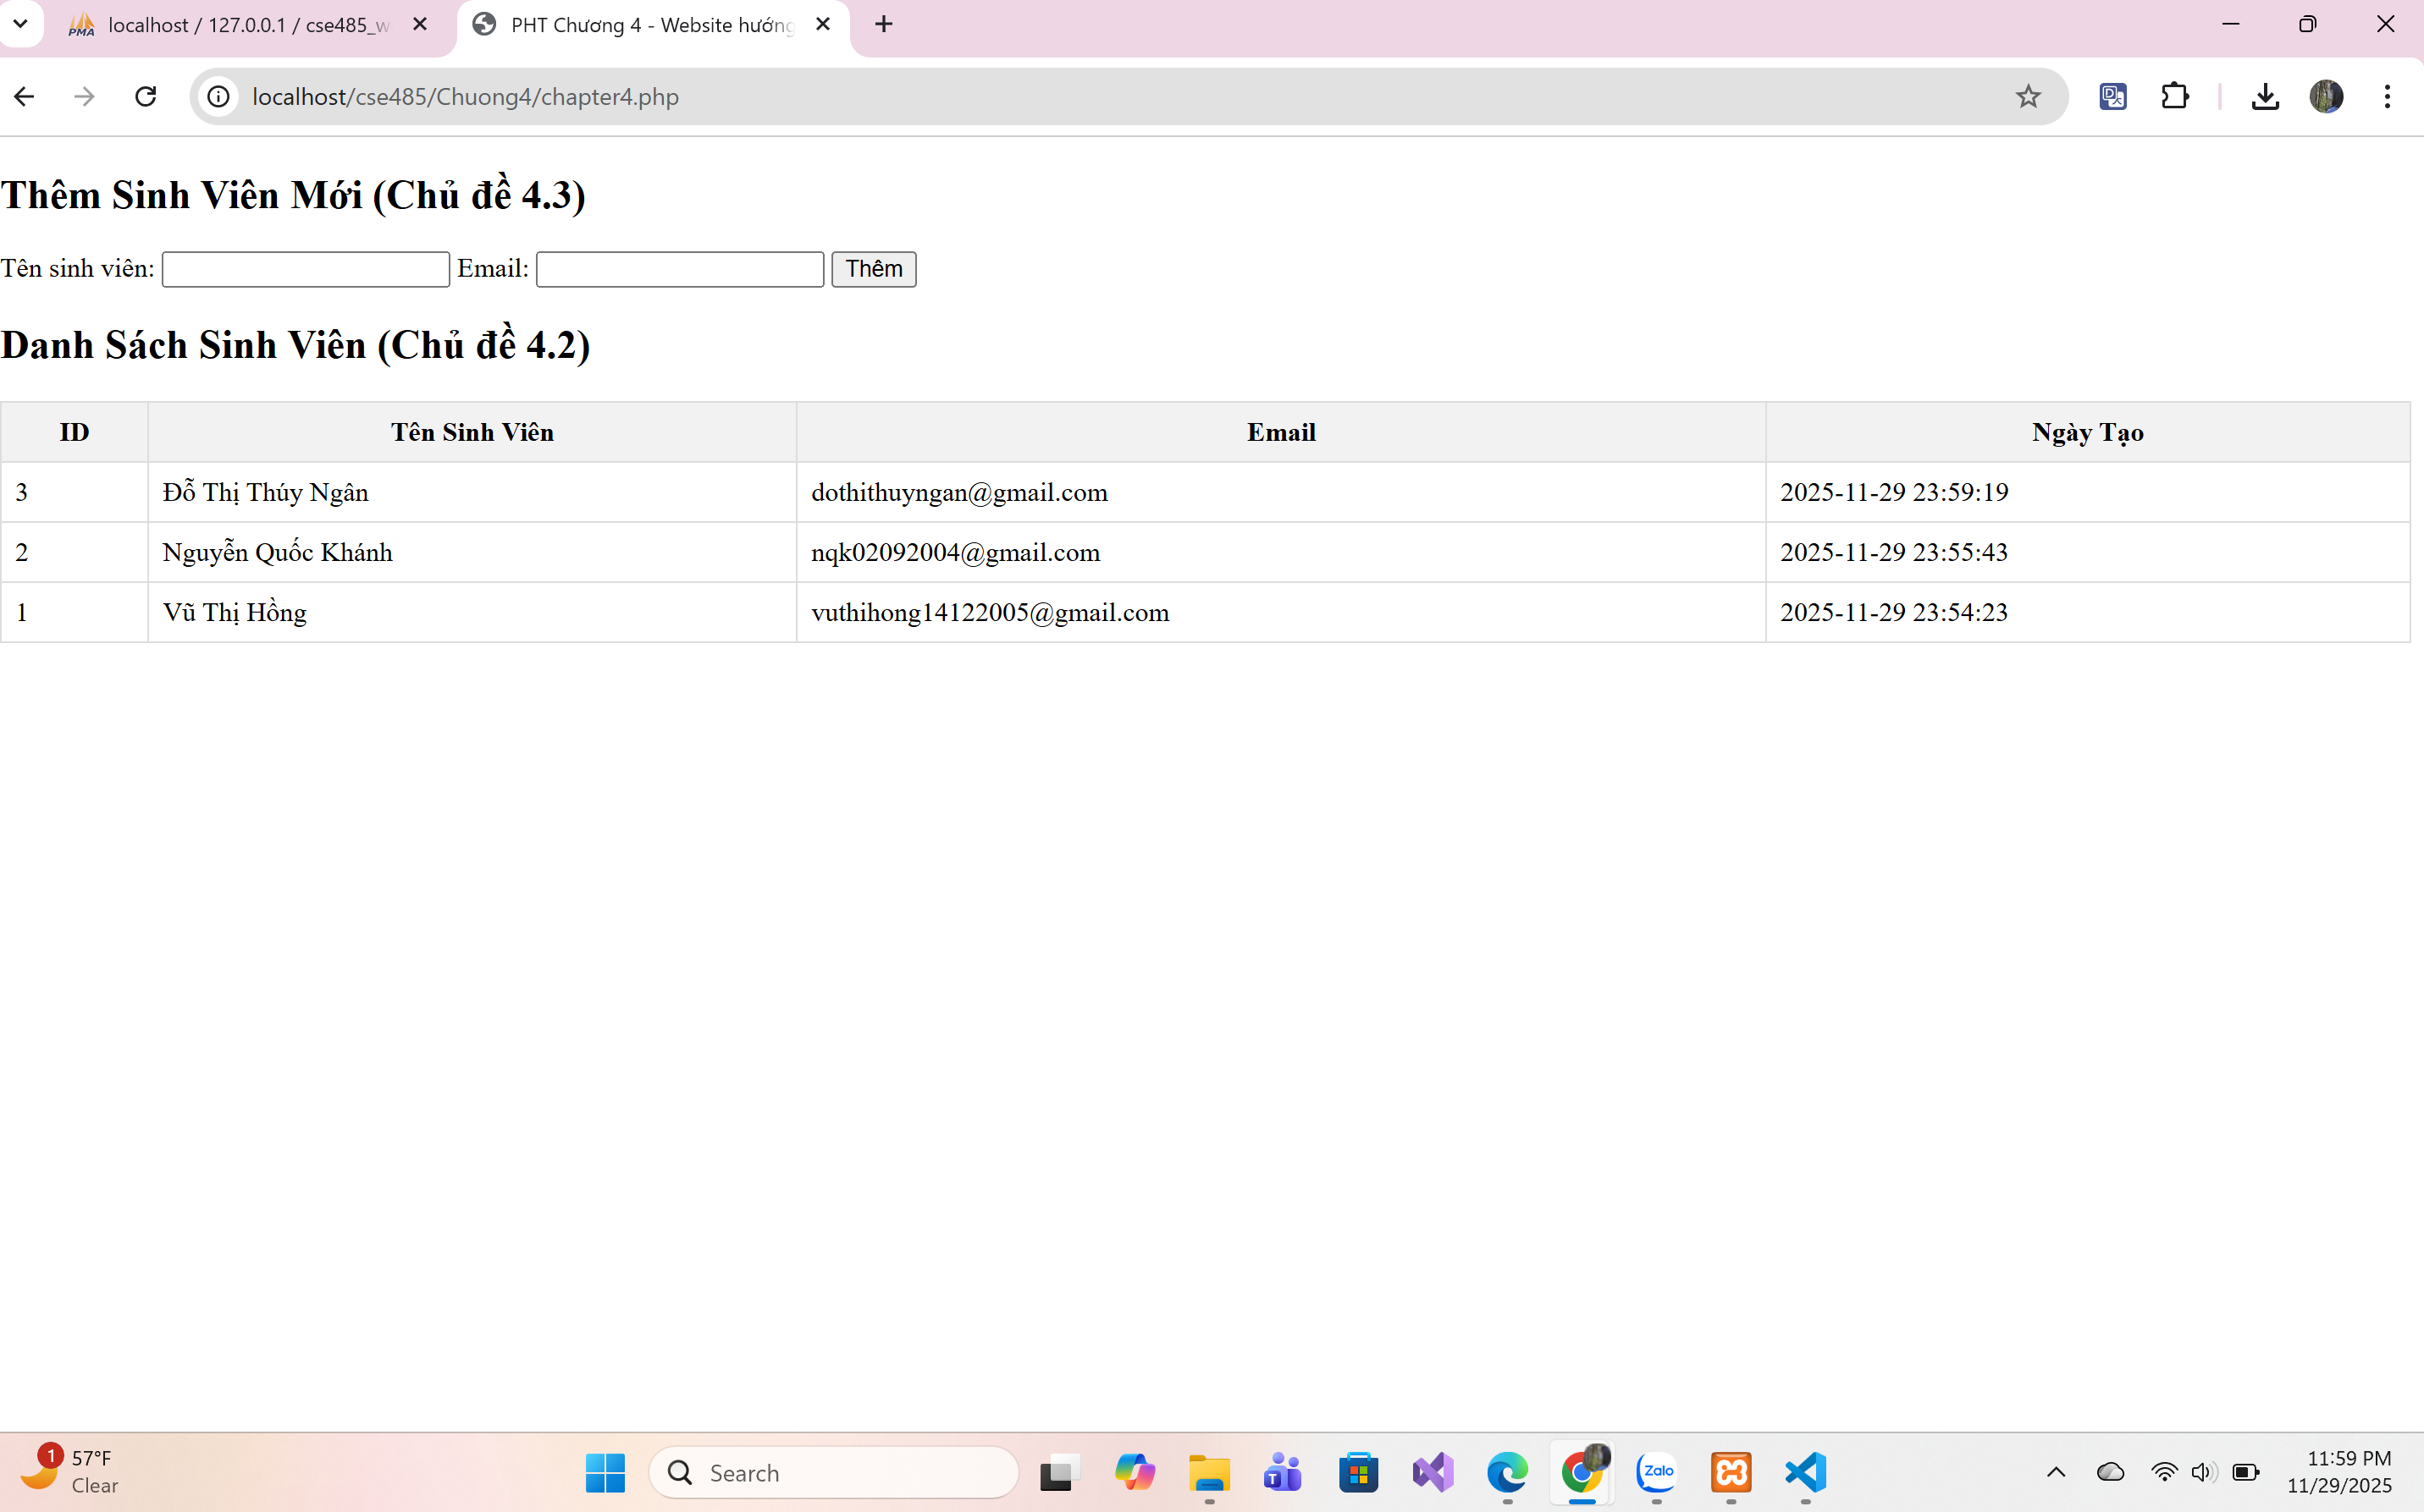

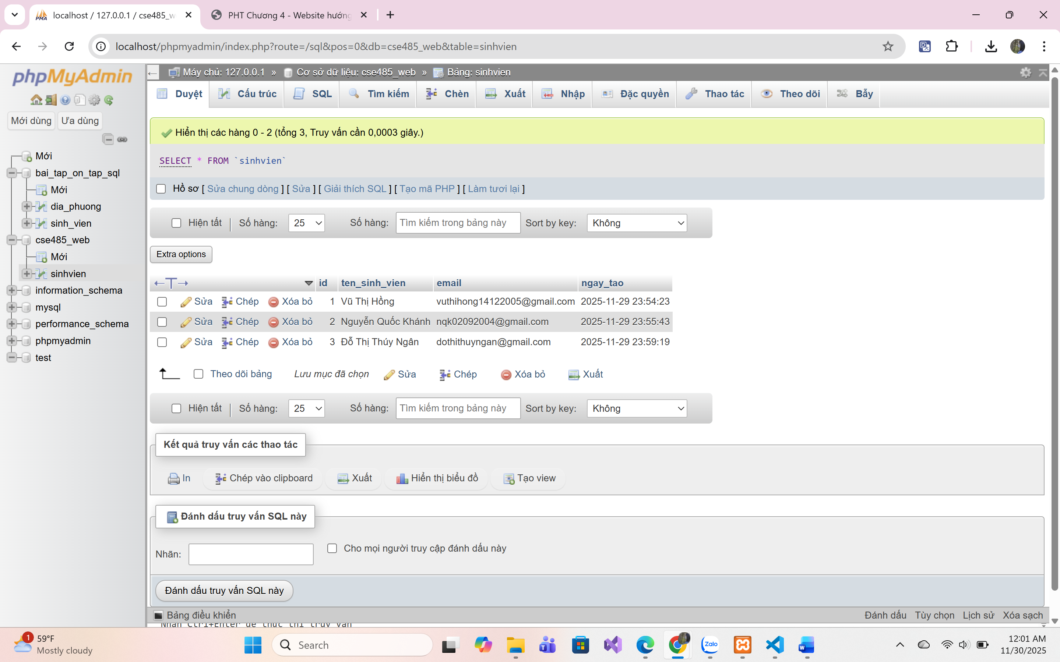

Câu hỏi phản biện :
Tại sao trong ứng dụng Web, chúng ta nên sử dụng htmlspecialchars() khi hiển thị dữ liệu từ CSDL ra trình duyệt? Nếu bỏ qua bước này thì nguy cơ gì có thể xảy ra (liên quan đến tấn công XSS)?

